Instrumento de avaliação / exercícios / Atividades.
Componente curricular: Sistemas Operacionais | Atividade: VPS01 |  | Nota:
Unidade: SENAI Jaguariúna | Data: / /
Aluno: | N°: | Turma:
Obs: Situação de Aprendizagem Multidisciplinar tipo: Situação problema, utilizando conhecimentos de Sistemas Operacionais e Linguagem de Marcação;
Lista de questões, tipo teste, sobre os temas estudados e uma simulação de tabela de alocação de arquivos.

Contextualização: A CIPA (Comissão Interna de Prevenção a Acidentes) da XPTO Logística necessita divulgar informações sobre eventos, cursos e decisões tomadas, para isso solicita que a equipe de Desenvolvimento de Sistemas, crie um site com quatro partes (Principal, Eventos, Decisões e Contato).
Preferencialmente em forma de Abas para que facilite a navegação.

Desafio:
- Você deve criar uma estrutura de pastas em seu dispositivo de armazenamento móvel (pendrive) da seguinte forma: pasta “site_cipa” e dentro dela uma chamada “imagens” e outra chamada “paginas”.
- Desenhe quatro botões (Principal, Eventos, Decisões e Contato) salve estes em dois estados, dentro da pasta imagens (Ex: principal.png e principal_ativo.png) totalizando oito arquivos.
- Crie quatro páginas no formato de abas horizontais com controle superior conforme esquema a seguir:
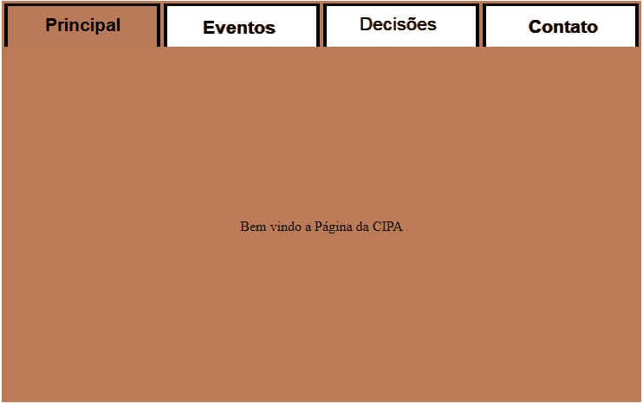
Na página de Eventos, escreva alguma notícia de algum curso de segurança.
Na página de Decisões invente alguma decisão tomada para prevenção de acidentes.
E na página de Contato invente um e-mail e um número de telefone temporário.
- Crie um script que instale o site em “c:\site” e chame o script de instalar.bat
- Salve o script na raiz do seu pendrive.
- Crie outro script para desinstalar o site de “c:\site”
Entregas:
- Site instalado no HD do computador.
- Script de instalação
- Script de desinstalação
- Questionário individual, tipo teste, com planilha anexa e perguntas sobre os conhecimentos adquiridos.

INSTRUMENTO DE REGISTRO DE AVALIAÇÃO FORMATIVA
Natureza dos Critérios | Fundamentos Técnicos e Científicos ou Capacidades Técnicas | Critérios de avaliação |  | Alunos
   | Crítico |  | Desejável
  0 | NÃO Atingiu | 1 | Atingiu
  F | Formativa | S | Somativa
Competências Técnicas | 1. Identificar as características técnicas dos sistemas de arquivo, tendo em vista a utilização de sistemas operacionais (3) | Demonstrar conhecimento através de respostas assertivas as questões da lista proposta, conforme as características dos Sistemas Operacionais. | S
Competências Técnicas | 2. Instalar sistemas operacionais em máquinas virtuais | Criar maquinas virtuais utilizando a ferramenta Virtual BOX | S
Competências Técnicas | 2. Instalar sistemas operacionais em máquinas virtuais | Instalação do Sistema Operacional Windows, virtualizado através da ferramenta Virtual BOX | S
Competências Técnicas | 3. Operar sistemas operacionais por meio de linha de comando e interface gráfica (2) | Criar scripts para instalar e desinstalar aplicações. | S
Competências Técnicas |  | Criar e Excluir Pastas | S
Competências Técnicas |  | Copiar arquivos | S
Competências Técnicas |  | Excluir arquivos | S
Competências de Gestão | 1. Demonstrar atenção a detalhes (44) | Criar cada arquivo e cada pasta aplicando as convenções do sistema operacional, universais da WEB e das linguagens de marcação. | S
Competências de Gestão | 2. Demonstrar capacidade de análise (2) | Demonstrar pleno entendimento do problema e aplicar a solução eficaz. | S
Competências de Gestão | 3. Seguir método de trabalho (21) | Organizar arquivos, pastas, ordenar as tarefas de instalação de sistemas operacionais e aplicativos. | S
Competências de Gestão | 4. Demonstrar capacidade de organização (6) | Organizar os comandos dentro dos scripts de instalação e de desinstalação deforma eficaz. (Os scripts devem fazer o que se espera). | S
Nível de Desempenho
Nota

NÍVEIS DE DESEMPENHO | NÍVEIS | NOTA
Atingiu todos os critérios críticos e desejáveis | 1 | 100
Atingiu todos os critérios críticos e 5 desejáveis | 2 | 90
Atingiu todos os critérios críticos e 4 desejáveis | 3 | 80
Atingiu todos os critérios críticos e 3 desejáveis | 4 | 75
Atingiu todos os critérios críticos e 2 desejáveis | 5 | 70
Atingiu todos os critérios críticos e 1 desejáveis | 6 | 65
Atingiu todos os critérios críticos | 7 | 50
Atingiu 4 critérios críticos | 8 | 40
Atingiu 3 critérios críticos | 9 | 30
Atingiu 2 critérios críticos | 10 | 20
Atingiu 1 critério crítico | 11 | 10

NÍVEL MÍNIMO DE DESEMPENHO ESPERADO | 7

ELABORAÇÃO | DATA | APROVAÇÃO | DATA
Júlio | / / |  | / /

